Conductimétrie

ACTIVITÉ 1 : Contrôle qualité : quelle méthode choisir ?

Le laboratoire dans lequel vous travaillez est en charge du contrôle de la teneur en chlorure de sodium dans des flacons d’aosept ®. Le contrôle de qualité a été effectué par deux types de dosage différents : dosage par étalonnage et dosage par titrage.

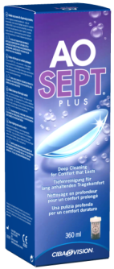
DOCUMENT 1 : Description du produit Aosept®
L'aosept ® est commercialisé chez les opticiens pour le nettoyage et la décontamination des lentilles de contact.
Ce produit comprend une solution aqueuse et un étui porte-Ientilles muni d'un disque catalytique.
La notice du produit indique que la solution aqueuse contient, entre autres, du peroxyde d'hydrogène
ou eau oxygénée à 3% en masse et du chlorure de sodium (0,85 g pour 100 mL de solution).

(D’après sujet bac NC 2009)

DOCUMENT 2 : Dosage des ions chlorure

Les ions chlorure apportés par le chlorure de sodium sont dosés selon deux méthodes dont les deux
modes opératoires sont décrits ci-dessous.

Toutes les mesures sont effectuées à 25°C.

Premier mode opératoire :

À l’aide d'une solution aqueuse S₀ de chlorure de sodium de concentration molaire en soluté apporté
c₀ = 1,0 × 10 ^{–1} mol∙L^{–1}, on prépare des solutions diluées de concentrations décroissantes : c₁ = 5,0 × 10 ^{–2} mol∙L^{–1} ;
c₂ = 2,5 × 10 ^{–2} mol∙L^{–1} ; c₃ = 1,0 × 10 ^{–2} mol∙L^{–1} ; c₄ = 5,0 × 10 ^{–3} mol∙L^{–1} ; c₅ = 1,0 × 10 ^{–3} mol∙L^{–1}.
On mesure la conductivité de la solution S₀ et celles des solutions diluées en plongeant dans chaque solution la même cellule de conductimétrie. Le document 5 représente les valeurs des conductivités σ des différentes solutions de chlorure de sodium en fonction de leur concentration.
On dilue dix fois la solution commerciale d’Aosept ®. On note S la solution diluée. On plonge ensuite la même cellule de conductimétrie dans S ; la conductivité mesurée est égale à 1,8 mS.cm ^{–1}.

Deuxième mode opératoire :

Dans un bécher, on introduit un volume V’₁ = 10,0 mL de solution aqueuse de nitrate d'argent (Ag⁺_{(aq)} + NO₃–_{(aq)}) de concentration molaire c’₁ = 1,0 × 10 ^{–1} mol∙L^{–1} et 90 mL d'eau distillée.
On plonge la cellule de conductimétrie dans la solution de nitrate d'argent obtenue.
On ajoute à l’aide d'une burette graduée mL par mL, la solution commerciale d’aosept ®, en notant à chaque ajout la conductivité σ de la solution. On obtient un précipité blanc de chlorure d'argent selon l’équation associée à la réaction : Ag ⁺(aq) + Cl–(aq) AgCl (s)
Le document 6 représente les valeurs de conductivité σ pour les différents volumes V de la solution commerciale d’Aosept ® versés.

DOCUMENT 3 : Données physico-chimiques

Masses molaires: M (Na) = 23,0 g∙mol ^{–1} M (Cl) = 35,5 g∙mol ^{–1}

On rappelle l’expression de la conductivité σ en fonction des concentrations molaires effectives [X_{i}]
des espèces ioniques X_{i} en solution : où λ_{i} est la conductivité molaire ionique des ions X_{i}.
Conductivités molaires ioniques λdes ions présents dans cette expérience :
Ions | λ (en S∙m²∙mol ^{–1})  à 25°C
Ag⁺(aq) | 6,19 × 10 ^{–3}
NO₃–(aq) | 7,14 × 10 ^{–3}
Na⁺(aq) | 5,01× 10 ^{–3}
Cl –(aq) | 7,63 × 10 ^{–3}

DOCUMENT 4 : Critère de satisfaction
Pour un tel produit, on peut considérer que le contrôle de qualité est satisfaisant si l’écart relatif entre la mesure effectuée et l’indication du fabricant est inférieur de l’ordre de l’incertitude type.
Incertitudes types estimées pour les deux méthodes ; u_{ma1}(c)= 0,06 g⋅L⁻¹ ; uma₂(c)= 0,1 g⋅L⁻¹

DOCUMENT 5 : Premier mode opératoire
Evolution de la conductivité σ des solutions de chlorure de sodium en fonction de leur concentration c.
σ = f (c)

10
20
30
40
50
1
2
3
4
5
6
σ (mS.cm⁻¹)

c (mmol.L⁻¹)

Figure 1 : Évolution de σ en fonction de c ( mode opératoire 1 )

DOCUMENT 6 : Deuxième mode opératoire
Evolution de la conductivité σ en fonction du volume V (σ = f(V))

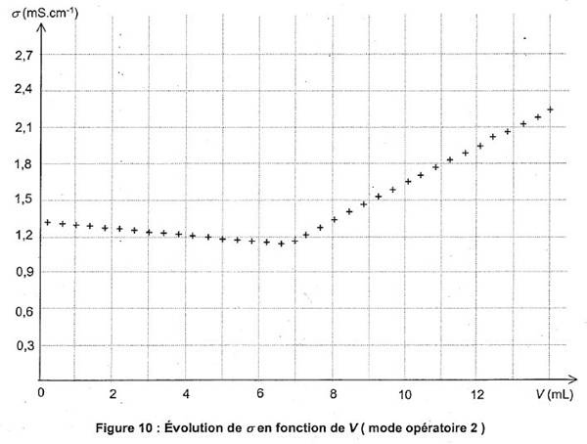

À l’aide de vos connaissances et des documents 1 à 6, il vous est demandé de rédiger un rapport qui précisera :

- Le type de dosage correspondant à chacun des deux modes opératoires utilisés.
2. La démarche utilisée pour déterminer la concentration molaire C_{mol1} et C_{mol2} des ions chlorure dans la solution commerciale d’aosept ®, pour chacune des deux méthodes, en utilisant les résultats expérimentaux.
3. En conclusion, vous comparerez les valeurs des concentrations massique C_{ma1} et C_{ma2} en chlorure de sodium dans la solution commerciale d’aosept ®, obtenus avec les deux méthodes. Vous discuterez de la validité et des incertitudes associées avec la valeur de référence.

